1. 编写好项目

2. 打包前端vue项目

npm run build

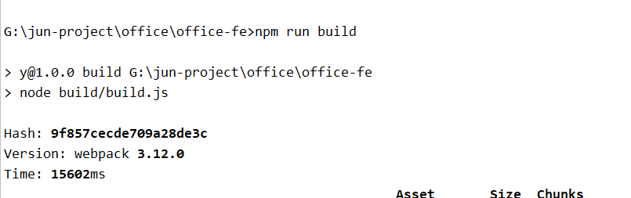

3. 将打包好的文件拷贝到springboot项目resource下的static文件下

前端项目打包好后会在dist文件下

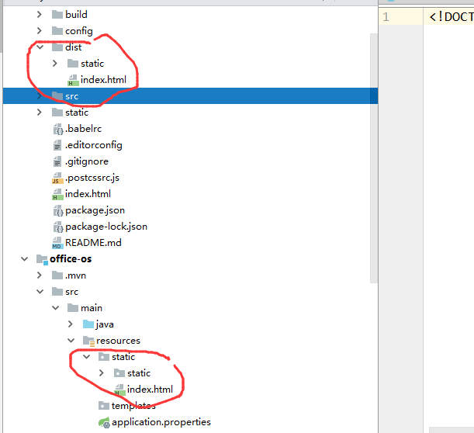

4. 打包springboot项目

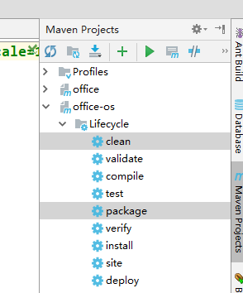

5. 把jar包发布到服务器，并重命名

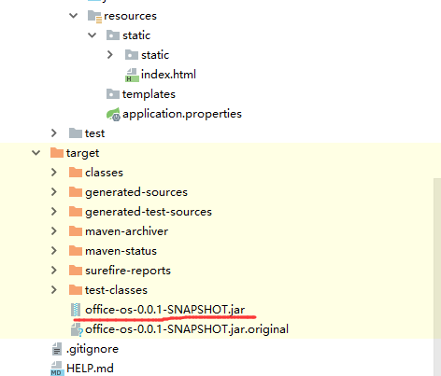

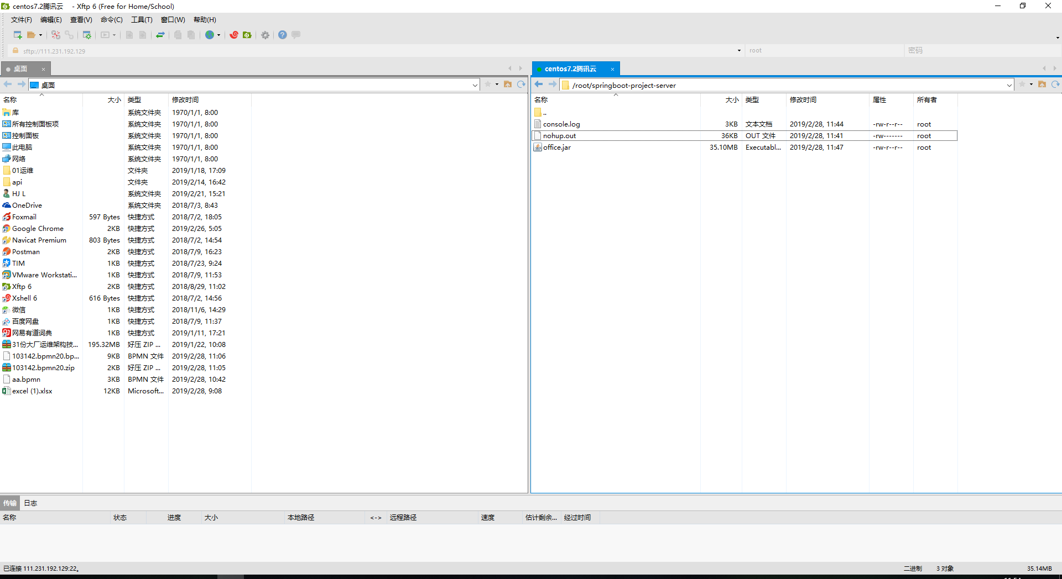



6. 启动jar包



7. 访问项目

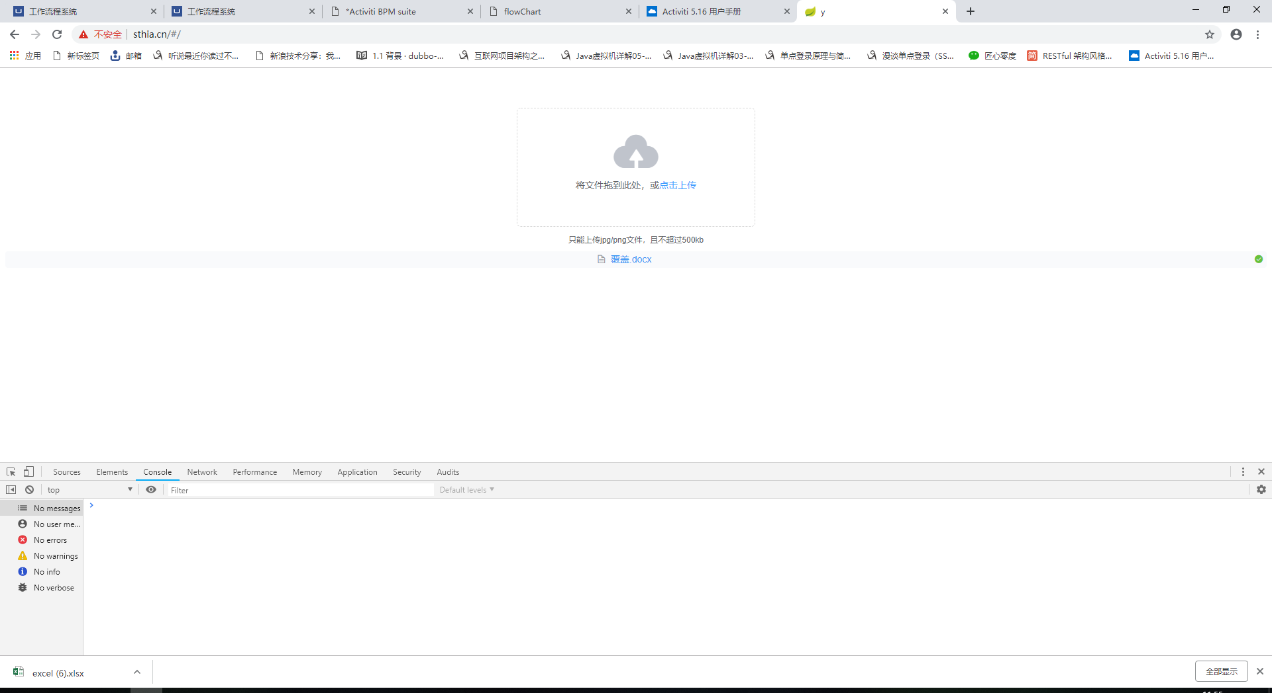

8. 小问题---前端请求后台接口的跨域问题

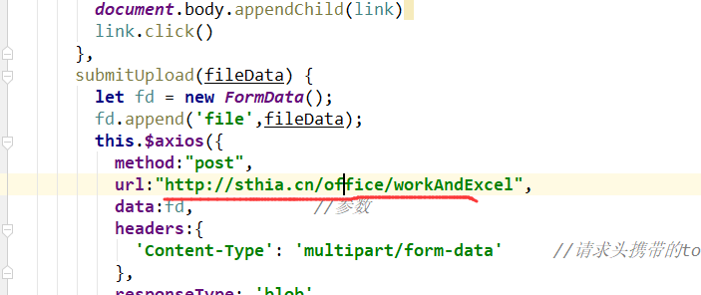

请求接口发布后必须用服务器域名，不然会报错